**Тестирование Лампы**

**Задание:**

Для данного контекста, под тестируемым продуктом понимается абстрактная лампочка, которая нормально работает при 220 В, будет использоваться в школе как настольная лампа учителя.

Все необходимые типы тестирования относятся к исследовательскому т.к. конкретные требования к лампочке изначально не заданы.

Привести 1 - 2 примера тестовых случаев для каждого типа

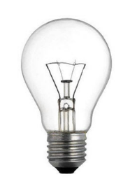

**Тестирование сборки лампочки:**

Проверить, соответствуют ли компоненты критериям качества

**Дымовое тестирование:**

Убедиться, что лампочка включается и светиться

**Стрессовое тестирование:**

Быстро включать/выключать лампочку

Увеличить напряжение до 250 В

**Тестирование стабильности:**

Оставить лампу включенной на длинный период времени

**Тестирование совместимости:**

Проверить, вкручивается ли лампа в разные гнезда

**Тестирование взаимодействия:**

Проверить, светиться ли лампа в других гнездах.

**Полуавтоматизированное тестирование:**

**Автоматизированное тестирование:**